Programmation en collage / repérage sur une feuille
Petite et Moyenne Section
Domaine | Explorer le monde
Sous domaines | Explorer le monde du vivant, des objets et de la matière | Se repérer dans le temps et l’espace
Attendus de fin de cycle | Choisir, utiliser et savoir désigner des outils et des matériaux adaptés à une situation, à des actions techniques spécifiques (plier, couper, coller, assembler, actionner...). | Situer des objets par rapport à soi, entre eux, par rapport à des objets repères  Orienter et utiliser correctement une feuille de papier, un livre ou un autre support d’écrit, en fonction des consignes, d’un but ou d’un projet précis
Prérequis (TPS ou PS) | Sécurité : on ne mange pas la colle / on tourne son papier lorsqu’on colle

 | Intitulé | Consigne/Objectif/Déroulement de la séance |  | Matériel
P  E  R  I  O  D  E  1 | Consignes collage | Séances en regroupement :  1/ explication du tube de colle Roll n glue  2/ réexplication des étapes du collage (rappel de l’année de TPS ou PS) |  | 1 affiche vocabulaire  Photos des étapes
 | Le cartable : collage collectif | Consigne : Colle les morceaux de papier SUR/DANS l’affiche de groupe. |  | Grande feuille  Papier affiche 4 couleurs principales  Tubes de colle Roll n glue
 | Le cartable : collage individuel | Consigne : Colle les morceaux de papier SUR/DANS le cartable.  Atelier autonome |  | -fiche support avec un cartable « je suis dans le groupe …. »  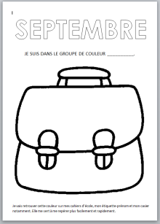  -morceaux de papier affiche (un côté couleur et un côté blanc) dans une barquette individuelle  -tube de colle
 | Consignes gommettes | En regroupement, rappel sur la technique de collage des gommettes :  Je prends le papier et je le plie légèrement pour que le bord de la gommette se décolle. J’attrape la gommette et je la colle DANS la feuille.
 | Les gommettes : collage individuel | Consigne : Colle les gommettes de papier sur/dans la pomme.  Atelier autonome | 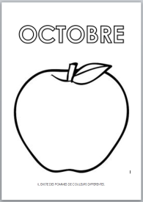  -fiche support avec le mot octobre et une pomme  -gommettes moyennes/petites dans une barquette individuelle
P  E  R  I  O  D  E  2 | Collage individuel plus précis | Consigne : Colle les feuilles au pied de l’arbre (en bas) pour représenter les feuilles tombées.  (rappel de la technique de collage classique)  Atelier autonome | -Une fiche support avec le dessin de l’arbre et le mot « novembre »  format A3pour les PS  format A4 pour les MS  -Des formes feuilles  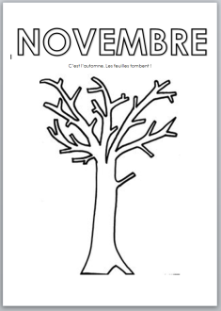  découpées en rouge, jaune et vert avec la Big Shot pour les PS /  avec une perforatrice pour les MS
 | Les boules du sapin : collage de gommettes | Consigne : Colle les gommettes « boules » SUR les points.  Atelier autonome | -Une fiche support avec le dessin du sapin et le mot « décembre »  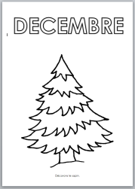  -Gommettes rondes dans barquette individuelle
P  E  R  I  O  D  E  3 | La couronne : collage précis de gommettes | Consigne : Remplis les ronds en collant les gommettes.  Atelier autonome | 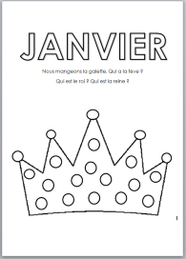  -Une fiche support  avec le dessin  d’une couronne et le  mot « janvier »  -Gommettes rondes dans une barquette individuelle
 | L’arlequin : collage précis de gommettes | Consigne : Colle les gommettes carrées sur les bras, les jambes et le ventre de l’arlequin.  Atelier autonome | 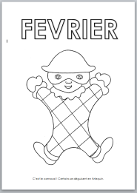  -Une fiche support avec le dessin d’un arlequin et le mot « février »  -Gommettes carrées dans une barquette individuelle
P  E  R  I  O  D  E  4 | Fleurs : collage dans un espace précis | Consigne : Colle les papiers DANS les pétales de la fleur.  (en ne mettant qu’une couleur par pétale > tri de couleurs induit par un point de couleur pour les PS)  Atelier autonome | 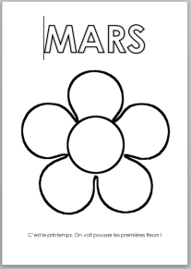  -Une fiche support avec le dessin de la fleur et le mot « mars »  -colle  -Des petits morceaux de papiers de plusieurs couleurs.
 | Poisson : collage précis et tri de couleur | Consigne : Colle les papiers ENTRE les traits pour représenter les écailles. (on essaye de coller une couleur par bande – tri de couleur non induit)  Atelier autonome | 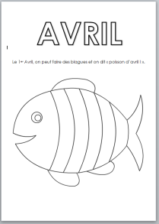  -Une fiche support avec le dessin du poisson et le mot « avril »  -colle  -Des petits morceaux de papiers de plusieurs couleurs.
P  E  R  I  O  D  E  5 | Le muguet : reproduire à partir d’un modèle  (cf prog « explorer les formes ») | Consigne à étapes :  1. Colle la tige  2. Colle les feuilles  3. Colle les clochettes, 3 de chaque côté.  4. Colle le mot « mai » en haut de la feuille  Atelier semi-dirigé pour les PS | -Une feuille A4 jaune.  -La tige et les 2 feuilles en vert  -6 clochettes sur papier blanc.  -Le mot MAI
 | Le soleil : reproduire à partir d’un modèle  (cf prog « explorer les formes ») | Consigne à étapes :  1. Colle les lettres du mot JUIN.  2. Colle le rond jaune au milieu de la feuille.  3. Découpe les rayons en suivant les traits.  4. Colle les morceaux autour du rond pour faire le soleil du mois de juin.  Atelier semi-dirigé pour les PS | -Une feuille A4 orange.  -une bande jaune avec des traits (rayons)  -Un gros rond jaune  -Les lettres du mot JUIN  -Paire de ciseaux
http://lebazardemarie.e-monsite.com/

